Segue os passos para instalar o IE7, distribuição que o Alphalinc funcionou, refiz de uma instalação nova do Ubuntu para ter certeza que eram os passos necessários:

1. Entrar no Ubuntu, atualizar os pacotes dele, basta ir em System, Administration, Update Manager. Instale todas as atualizações.

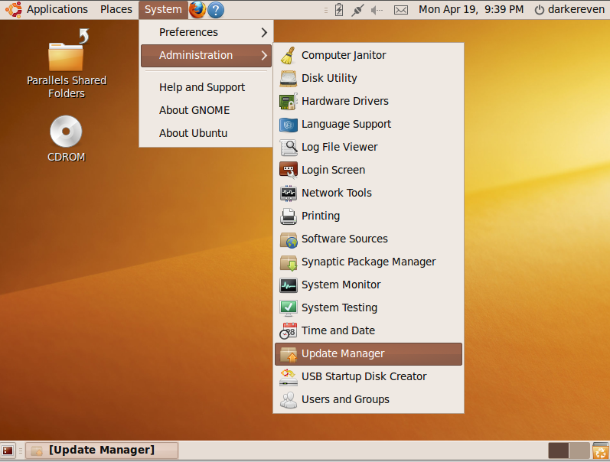

2. Após reiniciar o computador vá em System, Administration, Synaptic Package Manager.

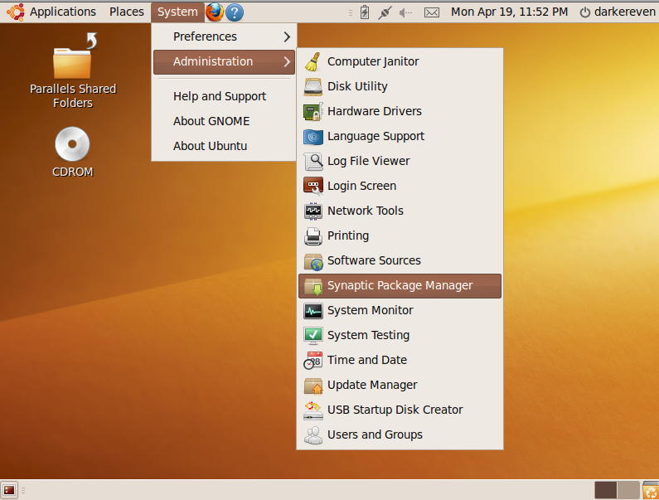

3. Pesquise por "Wine" e escolha a versão "wine1.2", assim que você marcar ela, o ubuntu automaticamente vai marcar os outros pacotes necessários para o wine funcionar (ex: wine1.2-gecko).
ATENÇÃO! Tem que ser o wine1.2!! O IE7 nem aparece a barra de navegação no wine 1.0 ou alguns scripts nem sequer funcionam.

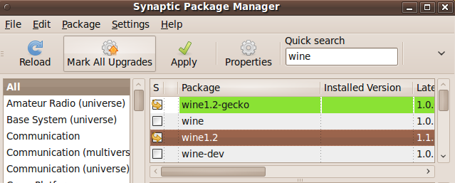

4. Aperte apply e deixe o Ubuntu instalar o wine. Agora abra o terminal em Applications, Accessories, Terminal

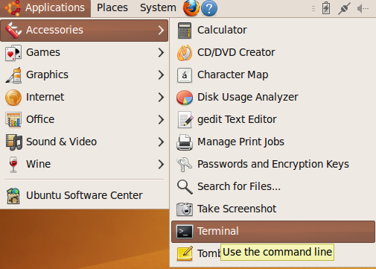

5. Digite os seguintes comandos (ps, uma senha de administrador será necessária):
wget http://rkpisanu.altervista.org/download/ie4wine
chmod +x ./ie4wine
../ie4wine
O IE7 para essa distribuição do wine será automaticamente instalado. Caso ocorra algum erro, é normal, acontece na instalação do ie7 com suporte a https q não é o q nos usamos.
Desse jeito eu uso outra versão do wine pra rodar, parece estar mais rápida do que a outra.

6. Após a conclusão da instalação basta digitar ./wineie7 para rodar o ie7

7. Criando o link para o desktop. Vá em Places, Home Folder

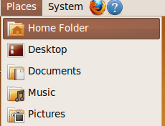

8. Clique com o botão direito em cima de wineie7 e escolha "make link"

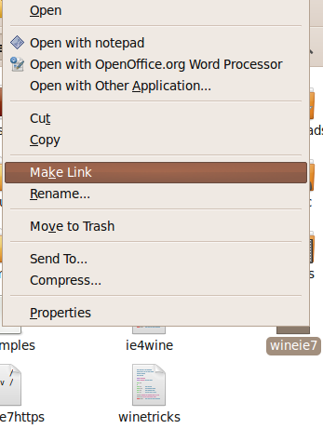

9. Assim um atalho foi criado para um comando, basta copiar ele para o desktop (apenas administradores podem fazer isso no linux), clicar duas vezes no link q o ie vai abrir (escolhendo run)

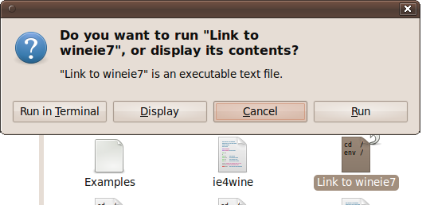
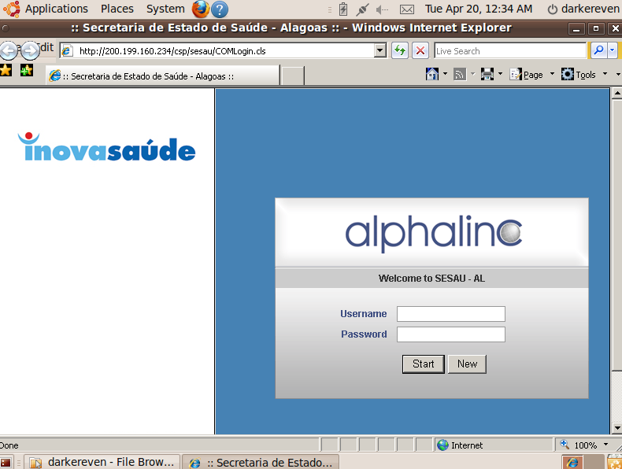

10. Configurar o IE para sites seguros e desligar o pop-up blocker, pode ser realizado em "tools" como de costume.

